Họ và tên: Trần Thị Thanh Khang.

Lớp: 08_ĐH_TTMT

MSSV: 0850070022

**1.Tạo quyền hệ thống CREATE ROLE**



**2.Tạo ROLE**

**3.Lệnh GRANT**

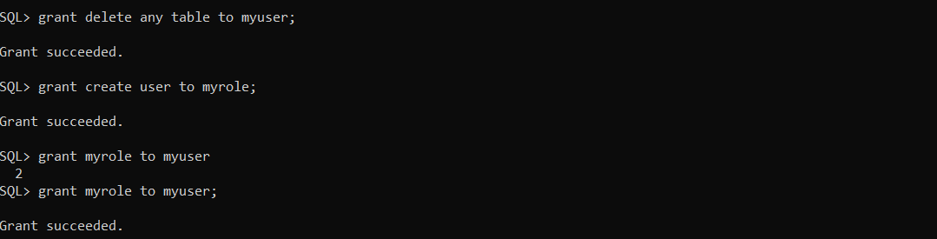

**4.Dùng từ khóa public để cấp quyền cho mọi user**



**5.Dùng từ khóa all privileges muốn cấp tất cả các quyền hệ thống (trừ quyền select any dictionary)**



**6.Cấp quyền admin cho myuser**



**7.Gán quyền đối tượng**

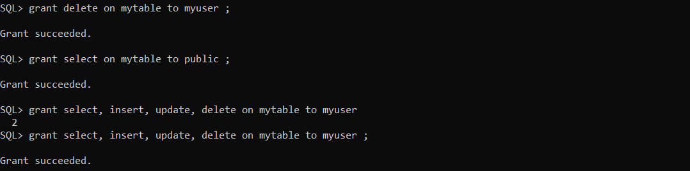

**8.Thu hồi quyền hệ thống**

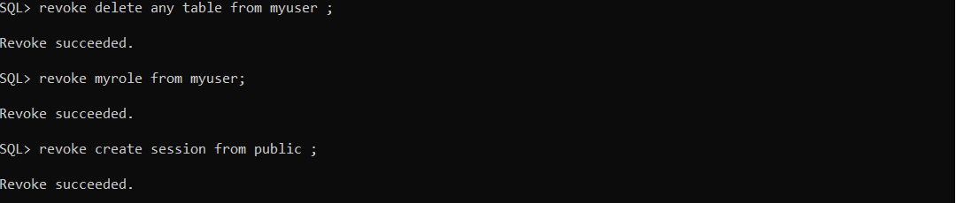

**9.Enable và disable một role**

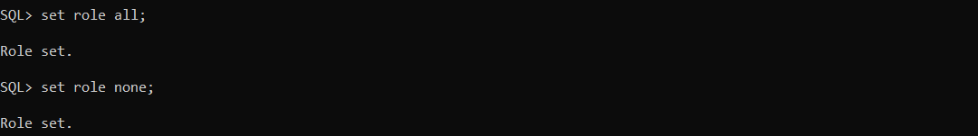

**10.Xóa Role**

